BERICHT UIT BULGARIJE
Nieuwsbrief van Gülçinar.
Verslag van de zendingsreis naar Turkije in juli 2017

Geliefde broeders en zusters,

Ik wil jullie graag iets vertellen over mijn zendingsreis naar Turkije van 16 t/m 30 juli.

Van alle 4 de windstreken kwamen mensen naar Istanbul waar we elkaar ontmoetten om een 2-daagse training te krijgen hoe je evangeliseert in een moslimland. Degene die geen Turks spraken kregen les over de Turkse taal en cultuur. Daarna hebben we 1 dag geëvangeliseerd in de wijk Kadıköy in Istanbul. Onze groep bestond uit personen uit de volgende landen: Amerika, Australië, Bulgarije, Brazilië, Zuid-Afrika, El Salvador, Nederland, Costa Rica en Turkije.

Wij zijn als groep naar Malatya gegaan. Daar zijn 10 jaar geleden 3 broeders in de Heer vermoord. Ik was nieuwsgierig hoe de reactie van de mensen daar zou zijn op het evangelie. Prijs de Heer, de ontmoeting daar met mensen ging goed. In kleine groepjes gingen we naar parken, winkelcentra, de markt, restaurants, etc. We werden zelfs uitgenodigd bij mensen thuis waar we het evangelie konden delen.

Malatya is een redelijk conservatieve stad maar desondanks waren er mensen die geïnteresseerd waren en naar ons wilden luisteren. De Heer heeft onze gebeden verhoord omdat we daar mensen ontmoet hebben die hongerig en dorstig waren naar Zijn Woord. We konden de mensen de blijde boodschap vertellen door onze getuigenissen te geven, traktaten te verspreiden, door met hen te spreken en door liederen te zingen

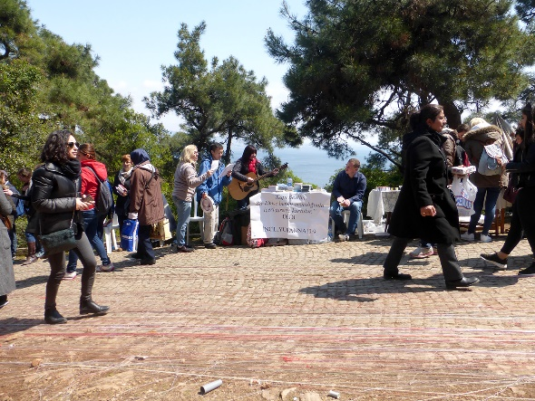
Gülçinar met haar gitaar

Ook konden we veel Nieuwe Testamenten geven aan mensen die er een wilden hebben. Daarnaast konden we met mensen bidden voor hun noden.

Op een middag zijn we naar het Selale park gegaan en toen we baden om Gods leiding naar wie we zouden toegaan kwamen er 2 jonge vrouwen onze kant op. Met de vraag of we met hen konden spreken zijn we naast hen gaan zitten. Het waren 2 zussen en na 5 minuten nodigden ze ons uit om met hen mee te gaan naar hun huis, waar we zeer gastvrij ontvangen werden. Terwijl we op het balkon thee zaten te drinken begonnen we het evangelie aan hen uit te leggen. Ze hadden een gitaar en we konden ook op deze manier door middel van geestelijke liederen het evangelie delen. En voordat we weggingen konden we nog voor hen bidden. Prijs de Heer dat Hij onze gebeden heeft verhoord, dat we deze 2 jonge vrouwen mochten ontmoeten.

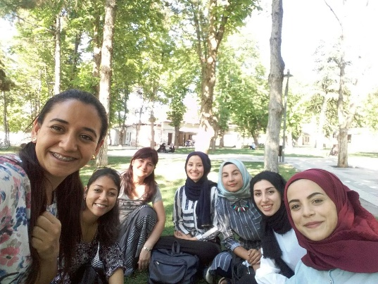
Evangeliseren in het park (Gülçinar 3e van links)

Op de 2e dag zijn we in de stad Tunceli geweest en hebben we het evangelie gedeeld met mensen daar. De mensen in dat gebied zijn Alevitische moslims.
We zijn naar een vrouw gegaan die kleding verkocht en zij bood ons thee aan. We hebben daar ongeveer 2 uur gezeten en in die tijd kwamen er 9 familieleden en vrienden langs. We hadden de gelegenheid om ook met hen het evangelie te delen en te bidden voor de genen die dat wilden. Vorig jaar was er klaarblijkelijk ook al een team bij haar in huis geweest. Bij God bestaat geen toeval!! De Heer heeft opnieuw zijn liefde laten zien aan deze vrouw en haar familieleden en vrienden, door ons juist naar hen toe te leiden.

Terwijl we met haar spraken kwam de economische politie langs. Gelukkig ging alles goed en deze agenten zeiden dat ze ons kenden en dat we Jezus volgen. Ze waren zeer vriendelijk naar ons. Prijs de Heer.

Ook hebben we broeders en zusters in Malatya geholpen contact te leggen met mensen die door middel van de Bijbel Correspondentie Cursus interesse getoond hebben. In de traktaten die we verspreid hebben staat alle informatie over deze cursus. We hebben het zaad gezaaid en laten we bidden dat het in goede aarde zal vallen en veel vrucht zal dragen tot eer van God. Hem komt toe alle eer. Hij is goed en zijn liefde is oneindig.

Geliefde broeders en zusters, heel erg bedankt voor jullie ondersteuning en vurige gebeden. De Heer zij met jullie.

Jullie zuster Gülçinar.

Als u het werk in Bulgarije wilt ondersteunen kunt u eenmalige of periodieke gift voor de werkers (Fevzi en Necmiye, Gülçinar en Marina) overmaken op:
rekeningnummer NL95 INGB 0003 7918 83
t.n.v. Stichting Müjde Ede,
o.v.v. “werkers Bulgarije”

Müjde wordt door de belastingdienst erkend als ANBI (Algemeen Nut Beogende Instelling.) Uw giften zijn dus aftrekbaar. We bedanken u voor uw meeleven en uw betrokkenheid.

Hartelijke groeten,

Wolter en Bea Woning-Sonneveld
Nettelhorst 84
6714 Me Ede
Tel. 0318-635513 of 06 55 70 71 88
E-mail: wolterwoning@gmail.com

P.S.
In een volgende nieuwsbrief wil ik graag iets vertellen over mijn reis naar Bulgarije van 16 t/m 30 oktober.

